山东大学计算机科学与技术学院
计算机组成与设计课程实验报告

学号：202300130183 | 姓名： 宋浩宇 |  | 班级： 23级人工智能
实验题目： 实验6 七段译码设计
实验学时： 2 |  | 实验日期：2024/11/5
实验目的：
熟悉Quartus II的设计流程全过程，学习计数器的设计和硬件测试。掌握原理图的设计方法。
硬件环境：
13th Gen Intel(R) Core(TM) i9-13980HX 2.20 GHz
32.0 GB (31.6 GB 可用)
康芯KX-CDS FPGA平台
芯片Cyclong IV E EP4CE6E22C8

软件环境：
Windows 11 家庭中文版23H2 22631.4317
Intel Quartus II 13.0sp1(64 bit)
实验内容与设计：
1、实验内容
本实验要求设计一个能够实现4位计数器连接7段译码，多数码管进行显示控制。
- 实验原理图
必做原理图：
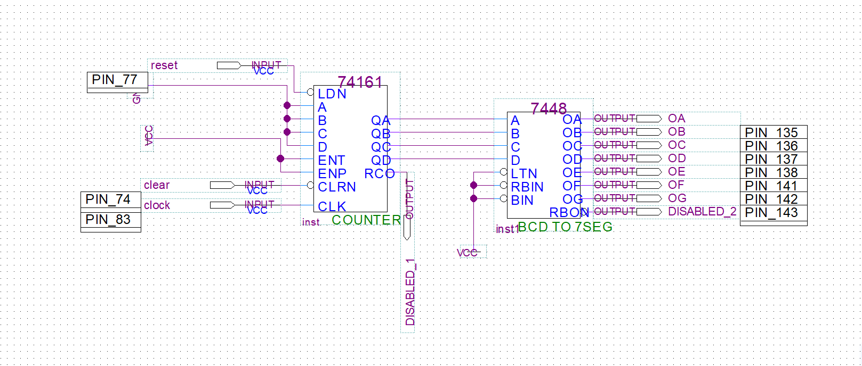
必做实验引脚图：
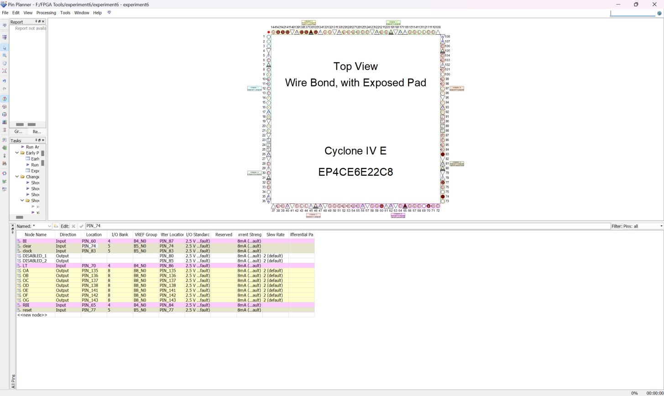
3、实验步骤
- 原理图输入：从元件库中选取合适的元件完成原理图的输入
- 管脚锁定：使实验平台工作于模式6，锁定引脚并硬件下载测试，输入引脚clock0绑定于键8，输入引脚rst0绑定于键7，清零引脚绑定于键6，输出引脚led[6..0]绑定于数码8。
- 原理图编译、适配和下载：在QuartusⅡ环境中选择Cyclong IV E EP4CE6E22C8器件，进行原理图的编译和适配，无误后完成下载。
- 功能测试：利用开关与指示灯测试结果，并分析结果的正确性。
4、实验结果
必做实验结果为：
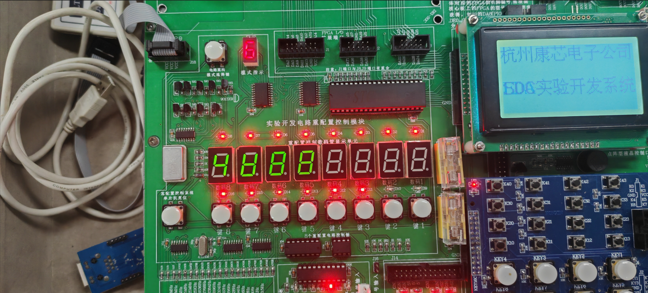
效果描述：
输入:
BI/RBO:1
LT:1
RBI:1
LDN:1
Clear:1
Clock端输入脉冲：1111
输出：
显像管显示：4
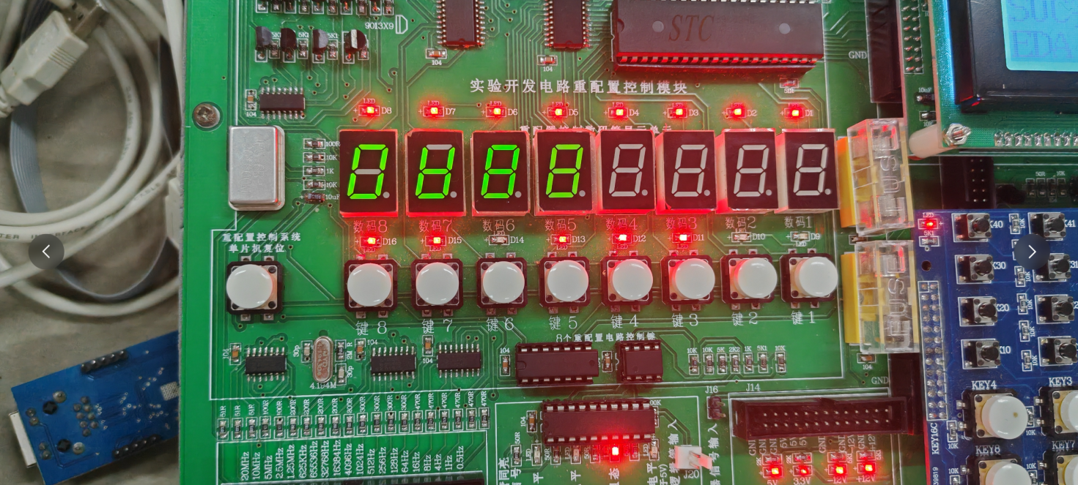
效果描述：
BI/RBO:1
LT:1
RBI:1
LDN:1
Clear:0
Clock端输入脉冲：1111
输出：
显像管显示：0
结论分析与体会：
根据结果分析，实验平台的实验结果与预测结果一致，故成功完成了七段译码器功能的设计。
主要体会是，本次实验主要使用已有的元件，为了了解这些元件是如何使用的，需要查阅元件的技术文档，这使我理解到计算机技术领域对于“黑盒”利用的程度之深，我们不关注这个元件是如何实现的，我们只关注输入和输出，这使得在制作复杂体系的时候，多人的合作变得容易，但同时也使得技术文档的重要性更加凸显。

